

ADVIES DIENST RUIMTE INZAKE DE TE NEMEN VERKEERSMAATREGELEN
TGV EEN BUURTFEEST GROOTBROEKSTRAAT OP 28 SEPTEMBER 2024 : AFSLUITEN VAN HET GEDEELTE ONVERHARDE WEG TUSSEN
MAKKESTRAAT 40 EN GROOTBROEKSTRAAT 35

Aanvrager: Buurtvereniging Grootbroekstraat: Van Eijgen Lode, Grootbroekstraat 35,
3640 KINROOI - GSM : 0475/34 26 25 – email: grootbroek@hotmail.com
- ACTIVITEIT
Buurtfeest Grootbroekstraat
2. DATUM EN UUR
zaterdag 28 september 2024 – 16u00 tot en met zondag 29 september 2024 - 03u00

- VERKEERSMAATREGELEN & TE PLAATSEN SIGNALISATIE
Afsluiting onverharde weg tussen Makkestraat 40 en Grootbroekstraat 35:
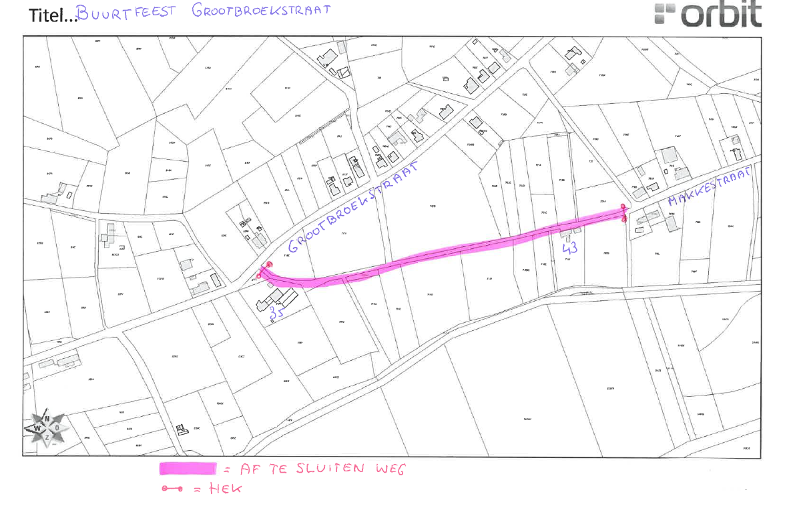
- Plaatsen van hekken met bord C3 aan beide aansluitingen
- Bij het vallen van de duisternis dienen de hekken verlicht te zijn
- Een doorgang van minstens 4 meter moet onmiddellijk kunnen worden vrijgemaakt om, in geval van noodsituaties, de prioritaire voertuigen die bepaald zijn in artikel 37 van het Verkeersreglement, een vlotte doorgang te verlenen.

4. Leveren en plaatsen van de signalisatie
De T.D. zal de nodige verkeerssignalisatie ter plekke leveren.
De door de T.D. geleverde borden moeten door de inrichters geplaatst worden vlak voor de aanvang van de festiviteiten en moeten onmiddellijk erna worden verwijderd.
Opgemaakt te Kinrooi op 31/08/2024 - Ruimte/TD

